ГОСУДАРСТВЕННОЕ ОБРАЗОВАТЕЛЬНОЕ УЧРЕЖДЕНИЕ ВЫСШЕГО ПРОФЕССИОНАЛЬНОГО ОБРАЗОВАНИЯ

ДОНЕЦКИЙ НАЦИОНАЛЬНЫЙ ТЕХНИЧЕСКИЙ УНИВЕРСИТЕТ

Лабораторная работа 3

Работа с параллельными ветками

Выполнил:

Ст. гр. ПИ-16а

Грузан С.В.

Донецк 2019г.

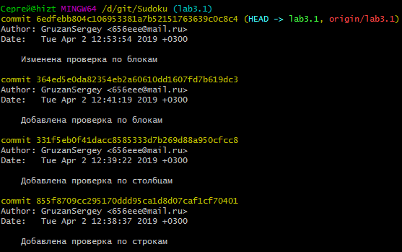

Рисунок 1 – Вывод команды git log для ветки lab3.1

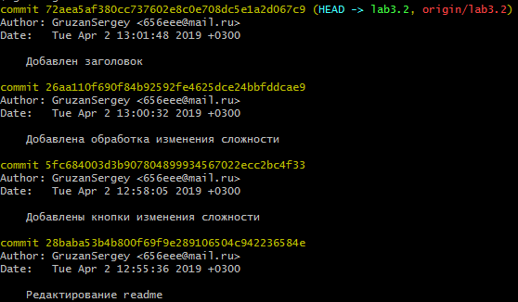

Рисунок 2 – Вывод команды git log для ветки lab3.2

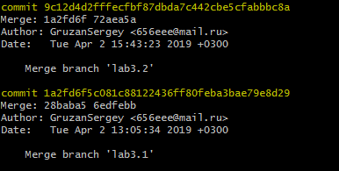

Рисунок 3 – Вывод команды git log после вливания всех веток